파나마 운하의 새로운 통항량 감축으로 미국 항만에 경고 신호

Stuart Chirls, Monday, August 24, 2026
Original Article: https://www.freightwaves.com/news/panama-canal-new-capacity-cuts-put-us-ports-on-notice
Articles Reproduced by Permission of FreightWaves

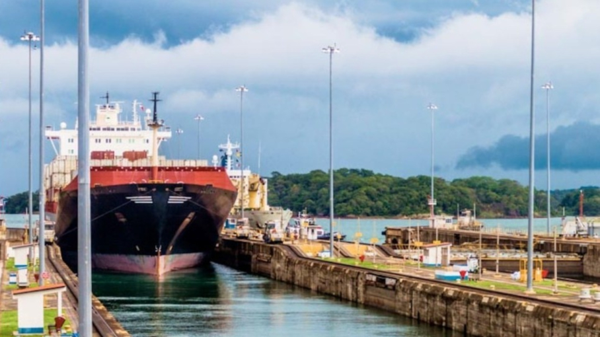
(사진: ACP/FreightWaves)

물 부족 문제로 선박 운항 제한 발생

해상 운송의 핵심 병목 지점 중 하나가 더욱 좁아졌다.

파나마운하청(Panama Canal Authority)은 해운 업계에 보낸 공지를 통해 9월부터 일일 선박 통항량을 줄이고, 앞서 발표했던 네오파나막스 선박의 흘수 확대 계획을 연기한다고 밝혔다.

이번 조치는 평균 이하의 강우량과 2026~2027년 심각한 엘니뇨 기상 현상 발생 가능성과 관련된 악화된 전망을 반영한 것이다.

조기 경보에 따르면 운하의 갑문 시스템에 물을 공급하는 가툰호의 수자원 공급이 미국 동부 해안 및 걸프 해안 항만을 통해 이동하는 화물의 신뢰성, 비용, 경로 설정에 다시 직접적인 제약 요인이 되고 있다.

당국은 5월부터 8월까지 운하 유역의 강우량이 역사적 평균보다 34% 낮았고, 유역 유입량은 평균보다 44% 낮았다고 밝혔다. 파나마의 우기가 시작됐음에도 불구하고, ACP는 해당 유역이 기대했던 수문학적 반응을 보이지 않고 있다고 설명했다. 또한 예보는 남은 우기 동안 추가적인 강수와 유출 리스크를 가리키고 있다.

당국의 우려는 현재 호수 수위에만 국한되지 않는다. 파나마운하청은 2027년1월부터 4월까지 이어지는 건기 동안 안정적인 운영을 지원할 수 있을 만큼의 물을 보존하는 동시에, 식수 공급도 보장하고자 하고 있다.

9월 4일 적용되는 감축 조치로 일일 통항량은 36척에서 34척으로 줄어든다. 이 가운데 네오파나막스 통항은 9척, 파나막스 통항은 25척으로 운항 횟수 할당량 내에서 이루어진다.

이어 9월 15일에는 통항 능력이 하루 34척에서 32척으로 추가 축소된다. 파나막스 슬롯은 25척에서 23척으로 줄어드는 반면, 초대형 네오파나막스 통항 능력은 9척으로 제한된 상태를 유지한다.

당국은 또한 계획했던 두 차례의 흘수 변경도 연기했다. 네오파나막스 갑문에서 최대 허용 흘수 48피트 적용은 당초 8월 26일이 아니라 9월 2일로 미뤄졌다. 이후 9월 3일로 예정됐던 47.5피트 조정은 10월 1일로 연기됐다.

흘수 제한은 통과 가능한 선박 수뿐 아니라 각 선박이 운송할 수 있는 화물량에도 영향을 미친다.

미국이 노출되는 이유
파나마운하청에 따르면 이 수로는 전 세계 교역량의 약 5%를 처리하며, 운하를 통과하는 화물의 70% 이상이 미국에서 출발하거나 미국을 목적지로 한다. 통항 선박의 약 72%는 미국 항만으로 향하거나 미국 항만에서 출발하는 선박이다.

미국 물류 네트워크에서 파나마 운하는 특히 중요하다. 이 운하는 선박이 남미 케이프혼이나 아프리카 희망봉 등 더 긴 대체 항로를 우회하지 않고도, 아시아 생산 거점과 대서양 및 걸프 해안 항만을 연결해 주기 때문이다. 운하를 통해 운송되는 화물에는 컨테이너 수입품, 농산물 수출품, 에너지 제품, 차량 선적, 냉장 화물 및 기타 원자재가 포함된다.

이러한 변화는 동부 해안의 뉴욕·뉴저지 항만부터 걸프 지역의 휴스턴과 뉴올리언스 항만까지 영향을 미칠 것이다. 파나마 운하의 통항 능력 감소는 수천 마일 떨어진 곳에서도 선박 일정, 장비 배치, 터미널 작업량에 영향을 줄 수 있다.

단순한 지연 문제가 아닌 운항 능력의 문제
새로운 제한 조치는 예약 경쟁도 더욱 심화시킨다. ACP는 확정 예약만이 통항 날짜를 보장하는 유일한 방식이며, 장기 지연 리스크를 줄이기 위해 고객이 운하의 통항 예약 시스템을 이용해야 한다고 밝혔다. 이는 여러 변수를 관리해야 하는 선사들에게 계획 수립상의 문제가 된다.
- 통항 슬롯(선복)을 확보하는 것이 더욱 중요해지고 비용 부담도 커질 수 있다.
- 확정 통항일을 받지 못한 선박은 운하에 진입하지 못한 채 해상에 먼저 도착해 대기해야 할 수 있다.
- 허용 흘수(최대 흘수) 기준이 낮아지면 선박의 실질 화물 적재량이 감소할 수 있다.
- 고객은 도착 날짜 및 컨테이너 가용성에 대해 불확실성을 느낄 수 있다.
- 화물 소유주는 더 긴 대체 경로를 수락할지 여부를 더 일찍 결정해야 할 수도 있다.

일부 아시아-미국 동부 해안 서비스는 수에즈 운하를 경유하거나 희망봉을 돌아가는 방식으로 우회될 수 있다. 이러한 선택지는 항해 거리와 연료 소비를 늘리고, 화물을 다른 운영, 보안, 기상 리스크에 노출시킨다. 다른 화물은 미국 서부 해안 항만을 거쳐 철도로 동부로 이동할 수도 있지만, 이는 복합운송 열차, 내륙 터미널, 섀시 및 환적 처리 능력에 대한 수요를 증가시킬 것이다.

이러한 물동량 증가는 이미 현실화되고 있다. 로스앤젤레스항과 롱비치항은 7월에 약 190만 TEU에 가까운 역대 최고 수준의 처리량을 기록했으며, 8월에도 높은 물동량이 지속될 것으로 예상된다.

분석업체 제네타(Xeneta)에 따르면, 아시아-미국 동부 해안 컨테이너의 환태평양 운임은 이란 전쟁 시작 이후 42% 상승했으며, 현재 서부 해안 운임보다 3,300달러 이상 높은 수준이다. 동부 해안 운임은 10,527달러, 서부 해안 운임은 7,193달러로 나타났다.

이처럼 높은 운임과 운하 이슈가 결합되면 수입업체들이 서부 해안 관문으로 전환하는 움직임을 촉진할 수 있다. 동부 및 걸프 해안 터미널은 파나마 운하 경유 선박을 더 적게 받을 수 있지만, 도착 시점이 한꺼번에 몰리는 변동성은 더 커질 수 있다.

철도사들은 대륙 횡단 복합운송 수요가 추가로 늘어나는 상황을 마주할 수 있다. 서부 지역 철도 노선은 올여름 초 남부 캘리포니아를 통한 예상치 못한 수입 급증으로 네트워크 지연을 겪은 바 있다.

미국 상거래에 대한 시사점
컨테이너에 실린 소비재 외에도, 특히 미국 걸프 지역에서 곡물과 기타 원자재를 선적하는 미국 농산물 수출업체에게 파나마 운하는 아시아 구매자에게 도달하는 효율적인 경로가 될 수 있다. 제한 조치는 항해 시간을 늘리고, 선박 일정 수립을 복잡하게 하며, 트럼프 행정부의 혼란스러운 무역 및 관세 정책으로 이미 압박을 받고 있는 미국 수출품의 도착 비용을 높일 수 있다.

수입업체에게 가장 시급한 문제는 서비스 신뢰성이다. 운송 시간이 길어지거나 예측 가능성이 낮아지면 공장 생산 일정, 소매 재고 보충, 건설 자재, 산업 투입재 재고에 영향을 미칠 수 있다. 선사들이 더 높은 연료 소비, 추가적인 운하 관련 요금, 선박 및 컨테이너 재배치 비용에 직면할 경우 운임도 상승할 수 있다.

